专题六 图形运动中的计算说理问题
【考题研究】
从近几年的中考试题来分析，简单的论证与单独的计算已经开始从考题中离去，推理与计算的融合已经成为了近期的考题重点，这种问题主要从计算能力和推理能力进行综合考查，也成为了考题中的压轴之题，从而进行专题压轴训练也是非常重要的。
【解题攻略】
计算说理是通过计算得到结论；说理计算侧重说理，说理之后进行代入求值．
压轴题中的代数计算题，主要是函数类题．
函数计算题必考的是待定系数法求函数的解析式，按照设、列、解、验、答五步完成，一般来说，解析式中待定几个字母，就要代入几个点的坐标．
还有一类计算题，就是从特殊到一般，通过计算寻找规律．
代数计算和说理较多的一类题目，是确定直线与抛物线的交点个数.联立直线和抛物线的解析式组成方程组，消去y，得到关于x的一元二次方程，然后根据∆确定交点的个数．
【解题类型及其思路】
我们介绍一下求函数图像交点坐标的几何方法．
如图1，已知直线y＝x＋1与x轴交于点A，抛物线y＝x²－2x－3与直线y＝x＋1交于A、B两点，求点B的坐标的代数方法，就是联立方程组，方程组的一个解是点A的坐标，另一个解计算点的坐标．
几何法是这样的：设直线AB与y轴分别交于C，那么tan∠AOC＝1．
作BE⊥x轴于E，那么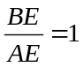．设B(x, x²－2x－3)，于是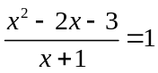．
请注意，这个分式的分子因式分解后，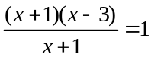．这个分式能不能约分，为什么？
因为x＝－1的几何意义是点A，由于点B与点A不重合，所以x≠－1，因此约分以后就是x－3＝1．
这样的题目一般都是这样，已知一个交点求另一个交点，经过约分，直接化为一元一次方程，很简便．
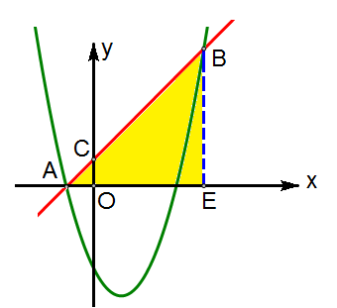
【典例指引】
类型一 【计算说理盈利问题】
典例指引1．
某厂按用户的月需求量x（件）完成一种产品的生产，其中x＞0，每件的售价为18万元，每件的成本y（万元）是基础价与浮动价的和，其中基础价保持不变，浮动价与月需求量x（件）成反比，经市场调研发现，月需求量x与月份n（n为整数，1≤n≤12），符合关系式x=2n²﹣2kn+9（k+3）（k为常数），且得到了表中的数据．
月份n（月） | 1 | 2
成本y（万元/件） | 11 | 12
需求量x（件/月） | 120 | 100
（1）求y与x满足的关系式，请说明一件产品的利润能否是12万元；
（2）求k，并推断是否存在某个月既无盈利也不亏损；
（3）在这一年12个月中，若第m个月和第（m+1）个月的利润相差最大，求m．
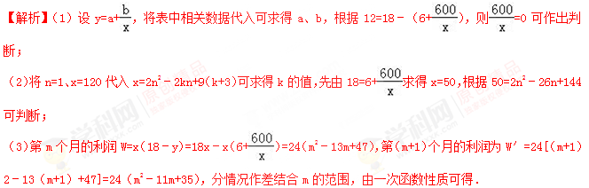【解答】解：（1）由题意，设y=a+，
由表中数据可得：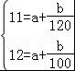，
解得：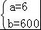，
∴y=6+，
由题意，若12=18﹣（6+），则=0，
∵x＞0，
∴＞0，
∴不可能；
（2）将n=1、x=120代入x=2n²﹣2kn+9（k+3），得：120=2﹣2k+9k+27，
解得：k=13，
∴x=2n²﹣26n+144，
将n=2、x=100代入x=2n²﹣26n+144也符合，
∴k=13；
由题意，得：18=6+，
解得：x=50，
∴50=2n²﹣26n+144，即n²﹣13n+47=0，
∵△=（﹣13）2﹣4×1×47＜0，
∴方程无实数根，
∴不存在；
（3）第m个月的利润为W，[来源:学|科|网Z|X|X|K]
W=x（18﹣y）=18x﹣x（6+）
=12（x﹣50）
=24（m²﹣13m+47），
∴第（m+1）个月的利润为W′=24[（m+1）2﹣13（m+1）+47]=24（m²﹣11m+35），
若W≥W′，W﹣W′=48（6﹣m），m取最小1，W﹣W′取得最大值240；
若W＜W′，W′﹣W=48（m﹣6），由m+1≤12知m取最大11，W′﹣W取得最大值240；
∴m=1或11．
【名师点睛】
本题主要考查二次函数的应用，理解题意准确梳理所涉变量，并熟练掌握待定系数法求函数解析式、利润的相等关系列出解析式是解题的关键．
【举一反三】
荆州市某水产养殖户进行小龙虾养殖．已知每千克小龙虾养殖成本为6元，在整个销售旺季的80天里，销售单价p（元/千克）与时间第t（天）之间的函数关系为：
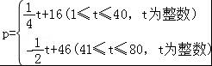，日销售量y（千克）与时间第t（天）之间的函数关系如图所示：
（1）求日销售量y与时间t的函数关系式？学——科网
（2）哪一天的日销售利润最大？最大利润是多少？
（3）该养殖户有多少天日销售利润不低于2400元？
（4）在实际销售的前40天中，该养殖户决定每销售1千克小龙虾，就捐赠m（m＜7）元给村里的特困户．在这前40天中，每天扣除捐赠后的日销售利润随时间t的增大而增大，求m的取值范围．
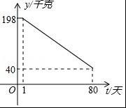
【解析】（1）根据函数图象，利用待定系数法求解可得；
（2）设日销售利润为w，分1≤t≤40和41≤t≤80两种情况，根据“总利润=每千克利润×销售量”列出函数解析式，由二次函数的性质分别求得最值即可判断；
（3）求出w=2400时x的值，结合函数图象即可得出答案；
（4）依据（2）中相等关系列出函数解析式，确定其对称轴，由1≤t≤40且销售利润随时间t的增大而增大，结合二次函数的性质可得答案．
【解答】解：（1）设解析式为y=kt+b，
将（1，198）、（80，40）代入，得：
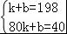，
解得：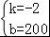，
∴y=﹣2t+200（1≤x≤80，t为整数）；
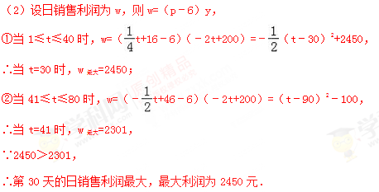
（3）由（2）得：当1≤t≤40时，
w=﹣（t﹣30）²+2450，
令w=2400，即﹣（t﹣30）²+2450=2400，
解得：t1=20、t2=40，
由函数w=﹣（t﹣30）²+2450图象可知，当20≤t≤40时，日销售利润不低于2400元，
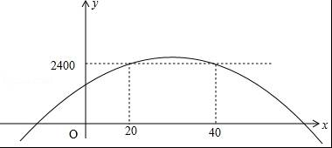
而当41≤t≤80时，w最大=2301＜2400，
∴t的取值范围是20≤t≤40，
∴共有21天符合条件．
（4）设日销售利润为w，根据题意，得：
w=（t+16﹣6﹣m）（﹣2t+200）=﹣t²+（30+2m）t+2000﹣200m，
其函数图象的对称轴为t=2m+30，
∵w随t的增大而增大，且1≤t≤40，
∴由二次函数的图象及其性质可知2m+30≥40，
解得：m≥5，
又m＜7，
∴5≤m＜7．

类型二 【计算解决图形的几何变换问题】
典例指引2．
如图，四边形ABCO为矩形，点A在x轴上，点C在y轴上，且点B的坐标为（﹣1，2），将此矩形绕点O顺时针旋转90°得矩形DEFO，抛物线y=﹣x²+bx+c过B，E两点．
（1）求此抛物线的函数关系式．
（2）将矩形ABCO向左平移，并且使此矩形的中心在此抛物线上，求平移距离．
（3）将矩形DEFO向上平移距离d，并且使此抛物线的顶点在此矩形的边上，则d的值是 或 ．
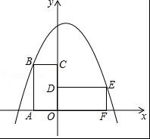
【解析】（1）待定系数法即可解决问题．
（2）矩形ABCO的中心坐标为（﹣，1），可得1=﹣x²+x+，解得x=﹣或2，所以平移距离d=﹣﹣（﹣）=．
（3）求出顶点坐标，点E坐标，即可解决问题．
【解答】解：（1）由题意，点E的坐标为（2，1），
则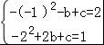，解得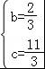，
∴此抛物线的解析式为y=﹣x²+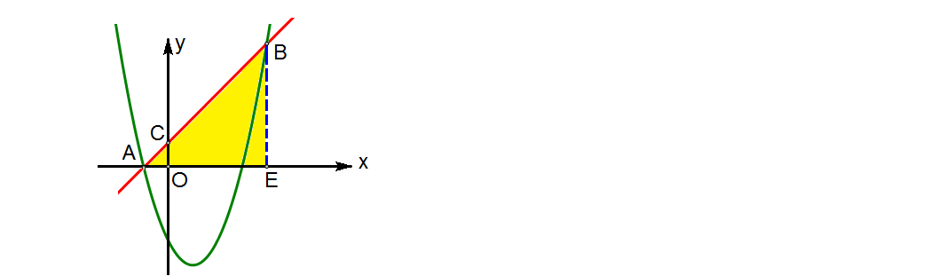x+．
（2）∵矩形ABCO的中心坐标为（﹣，1），
∴1=﹣x²+x+，
解得x=﹣或2，
∴平移距离d=﹣﹣（﹣）=．
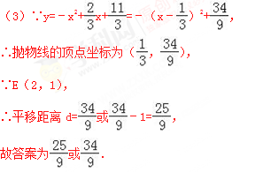
【名师点睛】
本题考查二次函数与几何变换，矩形的性质旋转变换、平移变换等知识，解题的关键是灵活运用所学知识解决问题，属于中考常考题型．学科=网

【举一反三】
在平面直角坐标系xOy中，抛物线y=mx²﹣4mx+4m+4（m≠0）的顶点为P．P，M两点关于原点O成中心对称．
（1）求点P，M的坐标；
（2）若该抛物线经过原点，求抛物线的表达式；
（3）在（2）的条件下，将抛物线沿x轴翻折，翻折后的图象在0≤x≤5的部分记为图象H，点N为抛物线对称轴上的一个动点，经过M，N的直线与图象H有两个公共点，结合图象求出点N的纵坐标n的取值范围．
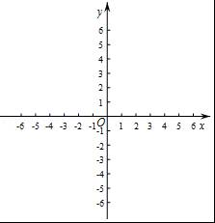
【解析】（1）将抛物线解析式转化为顶点式，易得点P的坐标；结合关于原点对称的点的特征写出点M的坐标；
（2）把原点代入函数解析式求得m的值；
（3）翻折后顶点坐标为（2，﹣4）；结合图象解答．
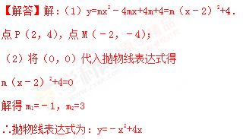
（3）翻折后顶点坐标为（2，﹣4）；
当直线过（5，5）时可算出n=，
所以﹣4＜n≤．
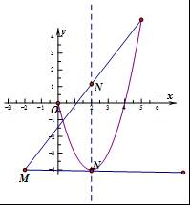

类型三 【计算解决特殊三角形的存在性问题】
典例指引3．
（2017年四川攀枝花中考）如图，抛物线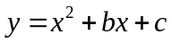与x轴交于A，B两点，B点坐标为（3，0）．与y轴交于点C（0，3）．
（1）求抛物线的解析式；
（2）点P在x轴下方的抛物线上，过点P的直线y=x+m与直线BC交于点E，与y轴交于点F，求PE+EF的最大值；学!科网
（3）点D为抛物线对称轴上一点．
①当△BCD是以BC为直角边的直角三角形时，求点D的坐标；
②若△BCD是锐角三角形，求点D的纵坐标的取值范围．
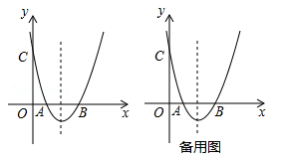
【解析】试题分析：（1）利用待定系数法求抛物线的解析式；
（2）易得BC的解析式为y=﹣x+3，先证明△ECF为等腰直角三角形，作PH⊥y轴于H，PG∥y轴交BC于G，如图1，则△EPG为等腰直角三角形，PE=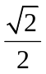PG，设P（t，t²﹣4t+3）（1＜t＜3），则G（t，﹣t+3），接着利用t表示PF、PE，所以PE+EF=2PE+PF= 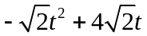，然后利用二次函数的性质解决问题；
（3）①如图2，抛物线的对称轴为直线x=2，设D（2，y），利用两点间的距离公式得到BC²=18，DC²=4+（y﹣3）²，BD²=1+y²，讨论：当△BCD是以BC为直角边，BD为斜边的直角三角形时，18+4+（y﹣3）²=1+y²；当△BCD是以BC为直角边，CD为斜边的直角三角形时，4+（y﹣3）²=1+y²+18，分别解方程求出t即可得到对应的D点坐标；
②由于△BCD是以BC为斜边的直角三角形有4+（y﹣3）²+1+y²=18，解出y的值，得到此时D点的坐标，然后结合图形可确定△BCD是锐角三角形时点D的纵坐标的取值范围．
试题解析：解：（1）把B（3，0），C（0，3）代入得： 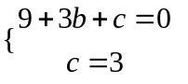，解得： 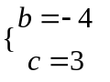，∴抛物线的解析式为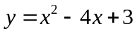；
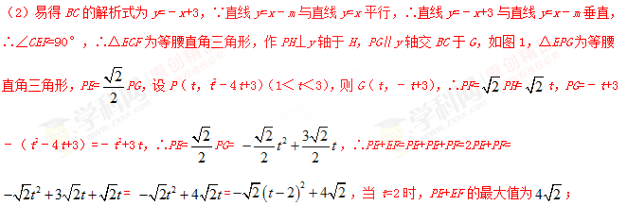（3）①如图2，抛物线的对称轴为直线x=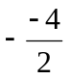=2，设D（2，y），则BC²=3²+3²=18，DC²=4+（y﹣3）²，BD²=（3﹣2）²+y²=1+y²，当△BCD是以BC为直角边，BD为斜边的直角三角形时，BC²+DC²=BD²，即18+4+（y﹣3）²=1+y²，解得y=5，此时D点坐标为（2，5）；
当△BCD是以BC为直角边，CD为斜边的直角三角形时，BC²+DB²=DC²，即4+（y﹣3）²=1+y²+18，解得y=﹣1，此时D点坐标为（2，﹣1）；
综上所述：D点坐标为（2，5）或（2，﹣1）．
②当△BCD是以BC为斜边的直角三角形时，DC²+DB²=BC²，即4+（y﹣3）²+1+y²=18，解得y₁=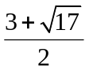，y₂=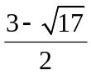，此时D点坐标为（2， ）或（2， ），所以△BCD是锐角三角形，点D的纵坐标的取值范围为＜y＜5或﹣1＜y＜．
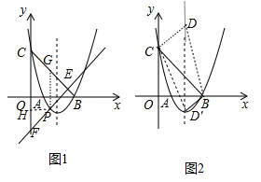
【名师点睛】
本题考查了二次函数的综合题：熟练掌握等腰直角三角形的性质、二次函数图象上点的坐标特征和二次函数的性质；会利用待定系数法求函数解析式；会利用两点间的距离公式计算线段的长；理解坐标与图形的性质；会运用分类讨论的思想和数形结合的思想解决数学问题．
【举一反三】
如图，已知抛物线y=﹣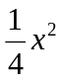+bx+4与x轴相交于A、B两点，与y轴相交于点C，若已知A点的坐标为（﹣2，0）．
（1）求抛物线的解析式；[来源:Zxxk.Com]
（2）连接AC、BC，求线段BC所在直线的解析式；
（3）在抛物线的对称轴上是否存在点P，使△ACP为等腰三角形？若存在，求出符合条件的P点坐标；若不存在，请说明理由．
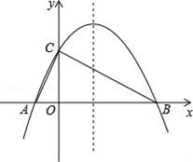
【解析】（1）利用待定系数法求出抛物线解析式；
（2）在抛物线解析式中，令x=0，可求出点C坐标；令y=0，可求出点B坐标．再利用待定系数法求出直线BD的解析式；
（3）本问为存在型问题．若△ACP为等腰三角形，则有三种可能的情形，需要分类讨论，逐一计算，避免漏解．
解：（1）∵抛物线y=﹣x²+bx+4的图象经过点A（﹣2，0），
∴﹣×（﹣2）²+b×（﹣2）+4=0，
解得：b=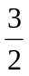，
∴抛物线解析式为 y=﹣x²+x+4，
又∵y=﹣x²+x+4=﹣（x﹣3）²+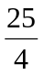，
∴对称轴方程为：x=3．
（2）在y=﹣x²+x+4中，令x=0，得y=4，
∴C（0，4）；学科-网
令y=0，即﹣x²+x+4=0，整理得x²﹣6x﹣16=0，
解得：x=8或x=﹣2，
∴A（﹣2，0），B（8，0）．
设直线BC的解析式为y=kx+b，
把B（8，0），C（0，4）的坐标分别代入解析式，得：
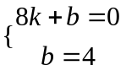，
解得： 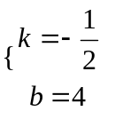，
∴直线BC的解析式为：y=﹣x+4．
（3）存在，
理由：∵抛物线的对称轴方程为：x=3，
可设点P（3，t），
∵A（﹣2，0），C（0，4），
∴AC=2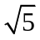，AQ=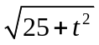，CQ=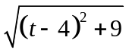．
①当AQ=CQ时，
有=，
25+t²=t²﹣8t+16+9，
解得t=0，
∴P₁（3，0）；
②当AC=AP时，
有2=，
∴t²=﹣5，此方程无实数根，
∴此时△ACP不能构成等腰三角形；
③当AC=CP时，
有2=，
整理得：t²﹣8t+5=0，
解得：t=4±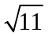，
∴点P坐标为：P₂（3，4+），P₃（3，4﹣）．
综上所述，存在点P，使△ACP为等腰三角形，点P的坐标为：P₁（3，0），P₂（3，4+），P₃（3，4﹣）．
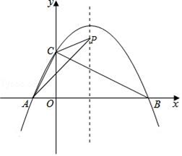
【名师点睛】
本题是一道二次函数综合题.存在性是本题的难点，而突破难点的关键在于要利用分类思想进行解题.
类型四 【计算解决图形面积的最值问题】
典例指引4．
在平面直角坐标系xOy中，规定：抛物线y=a（x﹣h）²+k的伴随直线为y=a（x﹣h）+k．例如：抛物线y=2（x+1）²﹣3的伴随直线为y=2（x+1）﹣3，即y=2x﹣1．
（1）在上面规定下，抛物线y=（x+1）²﹣4的顶点坐标为 ，伴随直线为 ，抛物线y=（x+1）²﹣4与其伴随直线的交点坐标为 和 ；
（2）如图，顶点在第一象限的抛物线y=m（x﹣1）²﹣4m与其伴随直线相交于点A，B（点A在点B的右侧），与x轴交于点C，D．学！科网
①若∠CAB=90°，求m的值；
②如果点P（x，y）是直线BC上方抛物线上的一个动点，△PBC的面积记为S，当S取得最大值时，求m的值．
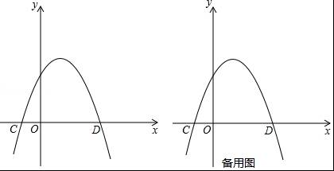
【解析】（1）由抛物线的顶点式可求得其顶点坐标，由伴随直线的定义可求得伴随直线的解析式，联立伴随直线和抛物线解析式可求得其交点坐标；
（2）①可先用m表示出A、B、C、D的坐标，利用勾股定理可表示出AC²、AB²和BC²，在Rt△ABC中由勾股定理可得到关于m的方程，可求得m的值；②由B、C的坐标可求得直线BC的解析式，过P作x轴的垂线交BC于点Q，则可用x表示出PQ的长，进一步表示出△PBC的面积，利用二次函数的性质可得到m的方程，可求得m的值．
【解答】解：
（1）∵y=（x+1）²﹣4，
∴顶点坐标为（﹣1，﹣4），
由伴随直线的定义可得其伴随直线为y=（x+1）﹣4，即y=x﹣3，
联立抛物线与伴随直线的解析式可得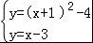，解得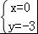或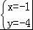，
∴其交点坐标为（0，﹣3）和（﹣1，﹣4），
故答案为：（﹣1，﹣4）；y=x﹣3；（0，﹣3）；（﹣1，﹣4）；
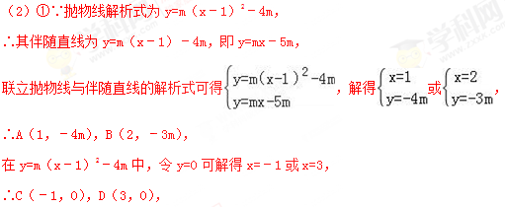
∴AC²=4+16m²，AB²=1+m²，BC²=9+9m²，
∵∠CAB=90°，
∴AC²+AB²=BC²，即4+16m²+1+m²=9+9m²，解得m=（抛物线开口向下，舍去）或m=﹣，
∴当∠CAB=90°时，m的值为﹣；
②设直线BC的解析式为y=kx+b，
∵B（2，﹣3m），C（﹣1，0），
∴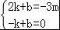，解得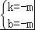，
∴直线BC解析式为y=﹣mx﹣m，
过P作x轴的垂线交BC于点Q，如图，
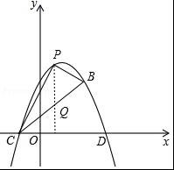
∵点P的横坐标为x，
∴P（x，m（x﹣1）²﹣4m），Q（x，﹣mx﹣m），
∵P是直线BC上方抛物线上的一个动点，[来源:学科网ZXXK]
∴PQ=m（x﹣1）²﹣4m+mx+m=m（x²﹣x﹣2）=m[（x﹣）²﹣]，
∴S_{△PBC}=×[（2﹣（﹣1）]PQ=（x﹣）²﹣m，
∴当x=时，△PBC的面积有最大值﹣m，
∴S取得最大值时，即﹣m=，解得m=﹣2．
【名师点睛】
本题为二次函数综合题，涉及待定系数法、二次函数的性质、函数图象的交点、勾股定理、方程思想等知识．在（1）中注意伴随直线的定义的理解，在（2）①中分别求得A、B、C、D的坐标是解题的关键，在（2）②中用x表示出△PBC的面积是解题的关键．本题考查知识点较多，综合性较强，难度适中．
【举一反三】
抛物线y=4x²﹣2ax+b与x轴相交于A（x₁，0），B（x₂，0）（0＜x₁＜x₂）两点，与y轴交于点C．
（1）设AB=2，tan∠ABC=4，求该抛物线的解析式；
（2）在（1）中，若点D为直线BC下方抛物线上一动点，当△BCD的面积最大时，求点D的坐标；
（3）是否存在整数a，b使得1＜x₁＜2和1＜x₂＜2同时成立，请证明你的结论．
【解析】（1）由tan∠ABC=4，可以假设B（m，0），则A（m﹣2，0），C（0，4m），可得抛物线的解析式为y=4（x﹣m）（x﹣m+2），把C（0，4m）代入y=4（x﹣m）（x﹣m+2），求出m的值即可解决问题；
（2）设P（m，4m²﹣16m+12）．作PH∥OC交BC于H，根据S_{△PBC}=S_{△PHC}+S_{△PHB}构建二次函数，理由二次函数的性质解决问题；
（3）不存在．假设存在，由题意由题意可知，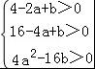且1＜﹣＜2，首先求出整数a的值，代入不等式组，解不等式组即可解决问题．
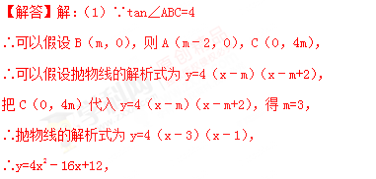
（2）如图，设D（m，4m²﹣16m+12）．作DH∥OC交BC于H．
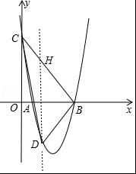
∵B（3，0），C（0，12），
∴直线BC的解析式为y=﹣4x+12，
∴H（m，﹣4m+12），
∴S_{△DBC}=S_{△DHC}+S_{△DHB}=•（﹣4m+12﹣4m²+16m﹣12）•3=﹣6（m﹣）²+，
∵﹣6＜0，
∴m=时，△DBC面积最大，
此时D（，﹣3）．
（3）不存在．
理由：假设存在．由题意可知，
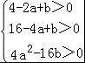且1＜﹣＜2，
∴4＜a＜8，
∵a是整数，
∴a=5 或6或7，
当a=5时，代入不等式组，不等式组无解．
当a=6时，代入不等式组，不等式组无解．
当a=7时，代入不等式组，不等式组无解．
综上所述，不存在整数a、b，使得1＜x₁＜2和1＜x₂＜2同时成立．

【新题训练】
1．已知二次函数y₁=a（x﹣2）²+k中，函数y₁与自变量x的部分对应值如表：
x | … | 1 | 2 | 3 | 4 | …
y | … | 2 | 1 | 2 | 5 | …
（1）求该二次函数的表达式；
（2）将该函数的图象向左平移2个单位长度，得到二次函数y₂的图象，分别在y₁、y₂的图象上取点A（m，n₁）B（m+1，n₂），试比较n₁与n₂的大小．
【解析】（1）找出顶点（2，1）代入一个点可求得二次函数的表达式；
（2）分别把A、B两点的坐标代入表达式中，求出对应的n₁和n₂的值，比较大小即可．
【解答】解：（1）从表格看，二次函数顶点为（2，1），则k=1，
把（1，2）代入y₁=a（x﹣2）²+1中得：2=a（1﹣2）²+1，a=1，
∴二次函数的表达式；y₁=（x﹣2）²+1；
（2）由题意得：y₂=（x﹣2+2）²+1=x²+1，
把A（m，n₁）B（m+1，n₂）分别代入y₁、y₂的表达式中，
n₁=（m﹣2）²+1=m²﹣4m+5，
n₂=（m+1）²+1=m²+2m+2，
n₁﹣n₂=（m²﹣4m+5）﹣（m²+2m+2）=﹣6m+3，
﹣6m+3＞0，m＜，
﹣6m+3＜0，m＞，
∴当m＜时，n₁﹣n₂＞0，即n₁＞n₂，
当m=时，n₁﹣n₂=0，即n₁=n₂，
当m＞时，n₁﹣n₂＜0，即n₁＜n₂．
2.如图，抛物线y=a（x﹣1）（x﹣3）与x轴交于A，B两点，与y轴的正半轴交于点C，其顶点为D．
（1）写出C，D两点的坐标（用含a的式子表示）；
（2）设S_{△BCD}：S_{△ABD}=k，求k的值；学科-网
（3）当△BCD是直角三角形时，求对应抛物线的解析式．
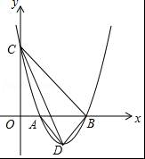
【解析】（1）令x=0可求得C点坐标，化为顶点式可求得D点坐标；
（2）令y=0可求得A、B的坐标，结合D点坐标可求得△ABD的面积，设直线CD交x轴于点E，由C、D坐标，利用待定系数法可求得直线CD的解析式，则可求得E点坐标，从而可表示出△BCD的面积，可求得k的值；
（3）由B、C、D的坐标，可表示出BC²、BD²和CD²，分∠CBD=90°和∠CDB=90°两种情况，分别利用勾股定理可得到关于a的方程，可求得a的值，则可求得抛物线的解析式．
【解答】解：
（1）在y=a（x﹣1）（x﹣3），令x=0可得y=3a，
∴C（0，3a），[来源:学+科+网]
∵y=a（x﹣1）（x﹣3）=a（x²﹣4x+3）=a（x﹣2）²﹣a，
∴D（2，﹣a）；
（2）在y=a（x﹣1）（x﹣3）中，令y=0可解得x=1或x=3，
∴A（1，0），B（3，0），
∴AB=3﹣1=2，
∴S_{△ABD}=×2×a=a，
如图，设直线CD交x轴于点E，设直线CD解析式为y=kx+b，
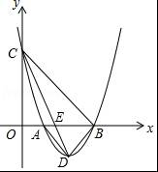
把C、D的坐标代入可得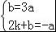，解得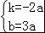，
∴直线CD解析式为y=﹣2ax+3a，令y=0可解得x=，
∴E（，0），
∴BE=3﹣=
∴S_{△BCD}=S_{△BEC}+S_{△BED}=××（3a+a）=3a，
∴S_{△BCD}：S_{△ABD}=（3a）：a=3，
∴k=3；
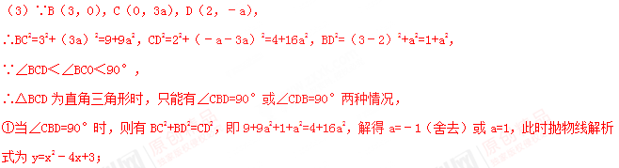②当∠CDB=90°时，则有CD²+BD²=BC²，即4+16a²+1+a²=9+9a²，解得a=﹣（舍去）或a=，此时抛物线解析式为y=x²﹣2x+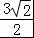；
综上可知当△BCD是直角三角形时，抛物线的解析式为y=x²﹣4x+3或y=x²﹣2x+．
3．如图，已知二次函数y=x²﹣4的图象与x轴交于A，B两点，与y轴交于点C，⊙C的半径为，P为⊙C上一动点．
（1）点B，C的坐标分别为B（ ），C（ ）；
（2）是否存在点P，使得△PBC为直角三角形？若存在，求出点P的坐标；若不存在，请说明理由；
（3）连接PB，若E为PB的中点，连接OE，则OE的最大值= ．
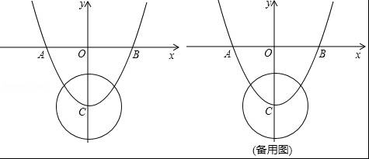
【解析】（1）在抛物线解析式中令y=0可求得B点坐标，令x=0可求得C点坐标；
（2）①当PB与⊙相切时，△PBC为直角三角形，如图1，连接BC，根据勾股定理得到BC=5，BP₂=2，过P₂作P₂E⊥x轴于E，P₂F⊥y轴于F，根据相似三角形的性质得到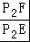=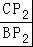=2，设OC=P₂E=2x，CP₂=OE=x，得到BE=3﹣x，CF=2x﹣4，于是得到FP₂=，EP₂=，求得P₂（，﹣），过P₁作P₁G⊥x轴于G，P₁H⊥y轴于H，同理求得P₁（﹣1，﹣2），②当BC⊥PC时，△PBC为直角三角形，根据相似三角形的判定和性质即可得到结论；
（3）如图3中，连接AP，∵OB=OA，BE=EP，推出OE=AP，可知当AP最大时，OE的值最大，
【解答】解：（1）在y=x²﹣4中，令y=0，则x=±3，令x=0，则y=﹣4，
∴B（3，0），C（0，﹣4）；
故答案为：3，0；0，﹣4；
（2）存在点P，使得△PBC为直角三角形，
①当PB与⊙相切时，△PBC为直角三角形，如图（2）a，
连接BC，
∵OB=3．OC=4，
∴BC=5，
∵CP₂⊥BP₂，CP₂=，
∴BP₂=2，
过P₂作P₂E⊥x轴于E，P₂F⊥y轴于F，
则△CP₂F∽△BP₂E，四边形OCP₂B是矩形，
∴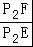==，
设OC=P₂E=2x，CP₂=OE=x，
∴BE=3﹣x，CF=2x﹣4，
∴=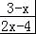=2，
∴x=，2x=，
∴FP₂=，EP₂=，
∴P₂（，﹣），
过P₁作P₁G⊥x轴于G，P₁H⊥y轴于H，
同理求得P₁（﹣1，﹣2），
②当BC⊥PC时，△PBC为直角三角形，
过P₄作P₄H⊥y轴于H，
则△BOC∽△CHP₄，
∴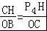=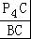=，
∴CH=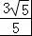，P₄H=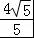，
∴P₄（，﹣﹣4）；
同理P₃（﹣，﹣4）；
综上所述：点P的坐标为：（﹣1，﹣2）或（，﹣）或（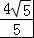，﹣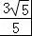﹣4）或（﹣，﹣4）；
学科网
（3）如图（3），连接AP，∵OB=OA，BE=EP，
∴OE=AP，
∴当AP最大时，OE的值最大，
∵当P在AC的延长线上时，AP的值最大，最大值=5+，
∴OE的最大值为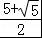
故答案为：．
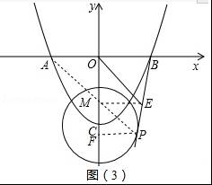
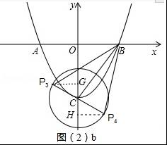
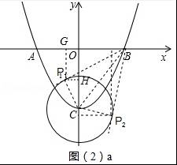
4．如图，抛物线y=﹣x²+bx+c与直线AB交于A（﹣4，﹣4），B（0，4）两点，直线AC：y=﹣x﹣6交y轴于点C．点E是直线AB上的动点，过点E作EF⊥x轴交AC于点F，交抛物线于点G．
（1）求抛物线y=﹣x²+bx+c的表达式；
（2）连接GB，EO，当四边形GEOB是平行四边形时，求点G的坐标；
（3）①在y轴上存在一点H，连接EH，HF，当点E运动到什么位置时，以A，E，F，H为顶点的四边形是矩形？求出此时点E，H的坐标；
②在①的前提下，以点E为圆心，EH长为半径作圆，点M为⊙E上一动点，求AM+CM它的最小值．
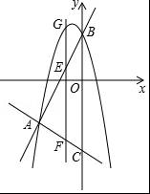
【解析】（1）利用待定系数法求出抛物线解析式；
（2）先利用待定系数法求出直线AB的解析式，进而利用平行四边形的对边相等建立方程求解即可；
（3）①先判断出要以点A，E，F，H为顶点的四边形是矩形，只有EF为对角线，利用中点坐标公式建立方程即可；
②先取EG的中点P进而判断出△PEM∽△MEA即可得出PM=AM，连接CP交圆E于M，再求出点P的坐标即可得出结论．
【解答】解：（1）∵点A（﹣4，﹣4），B（0，4）在抛物线y=﹣x²+bx+c上，
∴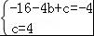，
∴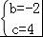，
∴抛物线的解析式为y=﹣x²﹣2x+4；
（2）设直线AB的解析式为y=kx+n过点A，B，
∴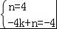，
∴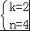，
∴直线AB的解析式为y=2x+4，
设E（m，2m+4），
∴G（m，﹣m²﹣2m+4），
∵四边形GEOB是平行四边形，
∴EG=OB=4，
∴﹣m²﹣2m+4﹣2m﹣4=4，
∴m=﹣2，
∴G（﹣2，4）；
（3）①如图1，
由（2）知，直线AB的解析式为y=2x+4，
∴设E（a，2a+4），
∵直线AC：y=﹣x﹣6，
∴F（a，﹣a﹣6），
设H（0，p），
∵以点A，E，F，H为顶点的四边形是矩形，
∵直线AB的解析式为y=2x+4，直线AC：y=﹣x﹣6，
∴AB⊥AC，
∴EF为对角线，
∴（﹣4+0）=（a+a），（﹣4+p）=（2a+4﹣a﹣6），
∴a=﹣2，P=﹣1，
∴E（﹣2，0）．H（0，﹣1）；
②如图2，
由①知，E（﹣2，0），H（0，﹣1），A（﹣4，﹣4），
∴EH=，AE=2，
设AE交⊙E于G，取EG的中点P，
∴PE=，
连接PC交⊙E于M，连接EM，
∴EM=EH=，
∴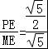=，
∵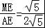=，
∴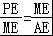=，∵∠PEM=∠MEA，
∴△PEM∽△MEA，
∴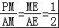，
∴PM=AM，
∴AM+CM的最小值=PC，
设点P（p，2p+4），
∵E（﹣2，0），
∴PE²=（p+2）²+（2p+4）²=5（p+2）²，
∵PE=，
∴5（p+2）²=，
∴p=﹣或p=﹣（由于E（﹣2，0），所以舍去），
∴P（﹣，﹣1），
∵C（0，﹣6），
∴PC=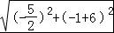=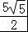，
即： AM+CM=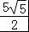．
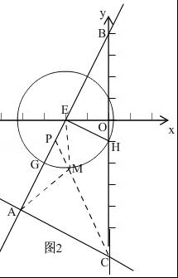
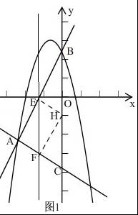
5．已知抛物线的解析式为y=﹣x²+bx+5．
（1）当自变量 x≥2时，函数值y 随 x的增大而减少，求b 的取值范围；
（2）如图，若抛物线的图象经过点A（2，5），与x 轴交于点C，抛物线的对称轴与x 轴交于B．
①求抛物线的解析式；学-科网
②在抛物线上是否存在点P，使得∠PAB=∠ABC？若存在，求出点P 的坐标；若不存在，请说明理由．
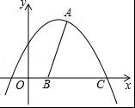
【解析】（1）由题意可知：对称轴只需要小于或等于2即可，从而可求出b的范围；
（2）①将A代入抛物线解析式即可求出b的值．
②由于∠PAB=∠ABC，且P在抛物线上，故需要对P的位置进行分类讨论即可．
【解答】解：（1）抛物线的对称轴为：x=10b，
由题意可知：x≥2时，函数值y 随 x的增大而减少，
∴10b≤2，
∴b≤；
（2）①将A（2，5）代入抛物线的解析式中，
∴5=﹣×4+2b+5，
∴b=，
∴抛物线的解析式为：y=﹣x²+x+5，
②由于∠PAB=∠ABC，
当P在对称轴的左侧时，
此时∠PAB=∠ABC，
∴PA∥BC，
∴P的纵坐标与A的纵坐标相同，
∴P（0，5），
当P在对称轴的右侧时，
连接AP并延长交x轴于E，
此时∠PAB=∠ABC
∴AE=BE，
过点A作AG⊥x轴于点G，过点P作PH⊥x轴于点H，过点E作EF⊥AB于点F，
∵B（1，0），A（2，5），
∴AG=5，BG=1，
∴由勾股定理可知：AB=，
∵AE=BE，EF⊥AB，
∴BF=AB=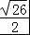，
∵cos∠ABC==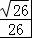，
∴cos∠ABC==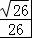，
∴BE=13，
∴GE=BE﹣BG=12，
∴tan∠PEG==，
设P（x，﹣x²+x+5），
∵E（14，0），
∴HE=14﹣x，PH=﹣x²+x+5，
∴tan∠PEG==，
即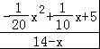=，
解得：x=2（舍去）或x=，
∴P（，）
综上所述，P（0，5）或P（，）
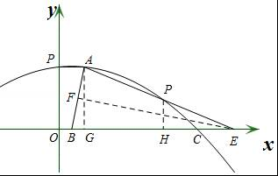
6．如图，已知抛物线y=x²+bx+c与x轴交于A，B两点（A点在B点左侧），与y轴交于点C（0，﹣3），对称轴是直线x=1，直线BC与抛物线的对称轴交于点D．
（1）求抛物线的函数表达式；
（2）求直线BC的函数表达式；
（3）点E为y轴上一动点，CE的垂直平分线交CE于点F，交抛物线于P、Q两点，且点P在第三象限．
①当线段PQ=AB时，求tan∠CED的值；
②当以点C、D、E为顶点的三角形是直角三角形时，请直接写出点P的坐标．
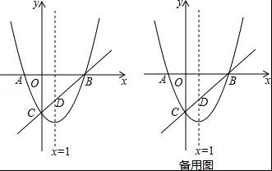
【解析】（1）利用抛物线的对称轴方程可计算出b=﹣2，再把C（0，﹣3）代入抛物线解析式可得到c=﹣3，所以抛物线的函数表达式为y=x²﹣2x﹣3；
（2）根据抛物线与x轴的交点问题得到A（﹣1，0），B（3，0），然后利用待定系数法求出直线BC的函数解析式；
（3）①由AB=4得PQ=AB=3，根据抛物线的对称性得到P点和Q点关于直线x=1对称，则P（﹣，﹣），所以F（0，﹣），则FC=3﹣OF=，由于PQ垂直平分CE于点F，则CE=2FC=，易得D（1，﹣2），过点D作DG⊥CE于点G，如图1，则DG=1，CG=1，所以GE=CE=CG=，然后在Rt△EGD中，利用正切的定义求解；
②设E（0，t），利用两点间的距离公式得到DE²=1²+（t+2）²，CD²=1²+（﹣2+3）²=2，EC²=（t+3）²，然后分类讨论：当∠CDE=90°时，DE²+CD²=EC²，即1²+（t+2）²+2=（t+3）²；当∠CED=90°时，DE²+CE²=CD²，即1²+（t+2）²+（t+3）²=2；当∠ECD=90°时，CD²+CE²=DE²，即2+（t+3）²=1²+（t+2）²，再分别解方程求出t确定E点坐标，然后根据二次函数图象上点的坐标特征确定P点坐标．
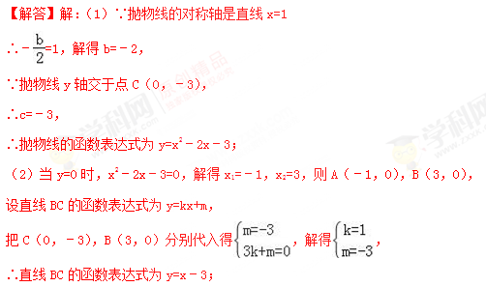
（3）①∵AB=4，
∴PQ=AB=3，
∵PQ⊥y轴，
∴PQ∥x轴，
∴P点和Q点关于直线x=1对称，
∴P点的横坐标为﹣，
当x=﹣时，y=x²﹣2x﹣3=﹣，
∴P（﹣，﹣），
∴F（0，﹣），
∴FC=3﹣OF=3﹣=，
∵PQ垂直平分CE于点F，
∴CE=2FC=，
∴当x=1时，y=﹣2，则D（1，﹣2），
过点D作DG⊥CE于点G，如图1，
∴DG=1，CG=1，
∴GE=CE=CG=﹣1=，
在Rt△EGD中，tan∠CED===；
②设E（0，t），
DE²=1²+（t+2）²，CD²=1²+（﹣2+3）²=2，EC²=（t+3）²，
当∠CDE=90°时，DE²+CD²=EC²，即1²+（t+2）²+2=（t+3）²，解得t=﹣1，此时P（1﹣2，﹣2）；
当∠CED=90°时，DE²+CE²=CD²，即1²+（t+2）²+（t+3）²=2，解得t₁=﹣2，t₂=﹣3（舍去），此时P（1﹣，﹣）；学=科网
当∠ECD=90°时，CD²+CE²=DE²，即2+（t+3）²=1²+（t+2）²，解得t=﹣3（舍去），
综上所述，P嗲坐标为（1﹣，﹣2）或（1﹣，﹣）；
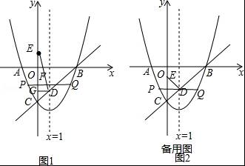
7．探索与计算：
在△ABC中，BE⊥AC于点E，CD⊥AB于点D，连接DE．
（1）如图1，若∠A=45°，AB=AC，BC=4，求DE的长．
（2）如图2，若∠A=60°，AB与AC不相等，BC=4，求DE的长．
猜想与证明：
（3）根据（1）（2）所求出的结果，猜想DE、BC以及∠A之间的数量关系，并证明．
拓展与应用：
（4）如图3，在△ABC中，AB=BC=5，AC=2，BE⊥AC于点E，CD⊥AB于点D，AF⊥BC于点F，求△DEF的周长．
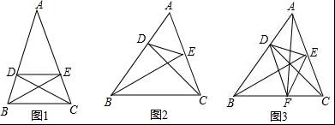
【解析】（1）根据等腰直角三角形的性质得到AE=BE=AB，根据相似三角形的判定定理得到△ADE∽△ABC，根据相似三角形的性质计算；
（2）根据直角三角形的性质得到AE=AB，AD=AC，根据相似三角形的判定定理得到△ADE∽△ACB，根据相似三角形的性质计算；
（3）根据余弦的概念、相似三角形的判定和性质解答；
（4）根据（3）的结论、三角形的面积公式、勾股定理计算即可．
【解答】解：（1）∵BE⊥AC，∠A=45°，
∴AE=BE=AB，
同理，AD=CD=AC，
∵AB=AC，
∴AE=AD，
∴=，又∠A=∠A，
∴△ADE∽△ABC，
∴==，
∴DE=2；
（2）∵BE⊥AC，∠A=60°，
∴AE=AB，
同理，AD=AC，
∴=，又∠A=∠A，
∴△ADE∽△ACB，
∴==，
∴DE=BC=2；
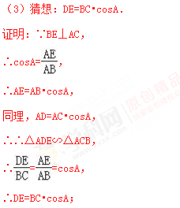
（4）∵AB=BC=5，AC=2，BE⊥AC，
∴AE=EC=，
由勾股定理得，BE==2，
∵BC×AF=AC×BE，
∴AF=4，
由勾股定理得，BF=3，
∴cos∠ABC==，cos∠ACB=cos∠BAC=，
∴EF=DE=AB•cos∠ACB=，DF=AC•cos∠ABC=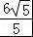，
∴△DEF的周长=DE+EF+DF=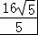．
8．如图所示，在平面直角坐标系中xOy中，抛物线y=ax²﹣2ax﹣3a（a＜0）与x轴交于A，B两点（点A在点B的左侧），经过点A的直线l：y=kx+b与y轴负半轴交于点C，与抛物线的另一个交点为D，且CD=4AC．
（1）求A、B两点的坐标及抛物线的对称轴；
（2）求直线l的函数表达式（其中k、b用含a的式子表示）；
（3）点E是直线l上方的抛物线上的动点，若△ACE的面积的最大值为，求a的值；
（4）设P是抛物线对称轴上的一点，点Q在抛物线上，以点A、D、P、Q为顶点的四边形能否成为矩形？若能，求出点P的坐标；若不能，请说明理由．
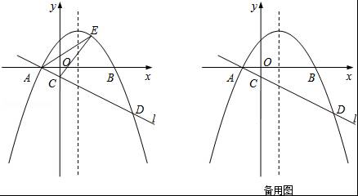
【解析】（1）解方程即可得到结论；
（2）根据直线l：y=kx+b过A（﹣1，0），得到直线l：y=kx+k，解方程得到点D的横坐标为4，求得k=a，得到直线l的函数表达式为y=ax+a；
（3）过E作EF∥y轴交直线l于F，设E（x，ax²﹣2ax﹣3a），得到F（x，ax+a），求出EF=ax²﹣3ax﹣4a，根据三角形的面积公式列方程即可得到结论；
（4）令ax²﹣2ax﹣3a=ax+a，即ax²﹣3ax﹣4a=0，得到D（4，5a），设P（1，m），①若AD是矩形ADPQ的一条边，②若AD是矩形APDQ的对角线，列方程即可得到结论．
【解答】解：（1）当y=0时，ax²﹣2ax﹣3a=0，
解得：x₁=﹣1，x₂=3，
∴A（﹣1，0），B（3，0），
对称轴为直线x=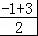=1；
（2）∵直线l：y=kx+b过A（﹣1，0），
∴0=﹣k+b，
即k=b，
∴直线l：y=kx+k，
∵抛物线与直线l交于点A，D，
∴ax²﹣2ax﹣3a=kx+k，
即ax²﹣（2a+k）x﹣3a﹣k=0，
∵CD=4AC，
∴点D的横坐标为4，
∴﹣3﹣=﹣1×4，
∴k=a，
∴直线l的函数表达式为y=ax+a；
（3）过E作EF∥y轴交直线l于F，设E（x，ax²﹣2ax﹣3a），
则F（x，ax+a），EF=ax²﹣2ax﹣3a﹣ax﹣a=ax²﹣3ax﹣4a，
∴S_{△ACE}=S_{△AFE}﹣S_{△CEF}=（ax²﹣3ax﹣4a）（x+1）﹣（ax²﹣3ax﹣4a）x=（ax²﹣3ax﹣4a）=a（x﹣）²﹣a，
∴△ACE的面积的最大值=﹣a，
∵△ACE的面积的最大值为，
∴﹣a=，
解得a=﹣；
（4）以点A、D、P、Q为顶点的四边形能成为矩形，
令ax²﹣2ax﹣3a=ax+a，即ax²﹣3ax﹣4a=0，
解得：x₁=1，x₂=4，
∴D（4，5a），
∵抛物线的对称轴为直线x=1，
设P（1，m），
①若AD是矩形ADPQ的一条边，
则易得Q（﹣4，21a），
m=21a+5a=26a，则P（1，26a），
∵四边形ADPQ是矩形，
∴∠ADP=90°，
∴AD²+PD²=AP²，
∴5²+（5a）²+3²+（26﹣5a）²=2²+（26a）²，
即a²=，
∵a＜0，
∴a=﹣，
∴P（1，﹣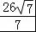）；
②若AD是矩形APDQ的对角线，
则易得Q（2，﹣3a），
m=5a﹣（﹣3a）=8a，则P（1，8a），
∵四边形APDQ是矩形，
∴∠APD=90°，
∴AP²+PD²=AD²，
∴（﹣1﹣1）²+（8a）²+（1﹣4）+（8a﹣5a）²=5²+（5a）²，
即a²=，
∵a＜0，
∴a=﹣，
∴P（1，﹣4），
综上所述，点A、D、P、Q为顶点的四边形能成为矩形，点P（1，﹣）或（1，﹣4）．
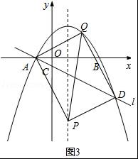
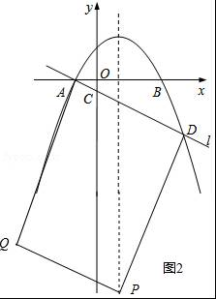
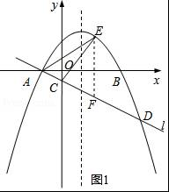
9．如图，已知抛物线y=ax²+bx+c过点A（﹣1，0），B（3，0），C（0，3）点M、N为抛物线上的动点，过点M作MD∥y轴，交直线BC于点D，交x轴于点E．
（1）求二次函数y=ax²+bx+c的表达式；
（2）过点N作NF⊥x轴，垂足为点F，若四边形MNFE为正方形（此处限定点M在对称轴的右侧），求该正方形的面积；
（3）若∠DMN=90°，MD=MN，求点M的横坐标．
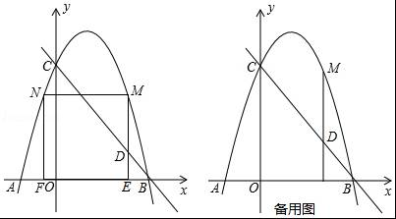
【解析】（1）待定系数法求解可得；
（2）设点M坐标为（m，﹣m²+2m+3），分别表示出ME=|﹣m²+2m+3|、MN=2m﹣2，由四边形MNFE为正方形知ME=MN，据此列出方程，分类讨论求解可得；
（3）先求出直线BC解析式，设点M的坐标为（a，﹣a²+2a+3），则点N（2﹣a，﹣a²+2a+3）、点D（a，﹣a+3），由MD=MN列出方程，根据点M的位置分类讨论求解可得．
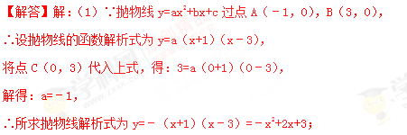
（2）由（1）知，抛物线的对称轴为x=﹣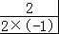=1，
如图1，设点M坐标为（m，﹣m²+2m+3），
∴ME=|﹣m²+2m+3|，
∵M、N关于x=1对称，且点M在对称轴右侧，
∴点N的横坐标为2﹣m，
∴MN=2m﹣2，
∵四边形MNFE为正方形，
∴ME=MN，
∴|﹣m²+2m+3|=2m﹣2，
分两种情况：
①当﹣m²+2m+3=2m﹣2时，解得：m₁=、m₂=﹣（不符合题意，舍去），
当m=时，正方形的面积为（2﹣2）²=24﹣8；
②当﹣m²+2m+3=2﹣2m时，解得：m₃=2+，m₄=2﹣（不符合题意，舍去），
当m=2+时，正方形的面积为[2（2+）﹣2]²=24+8；
综上所述，正方形的面积为24+8或24﹣8．
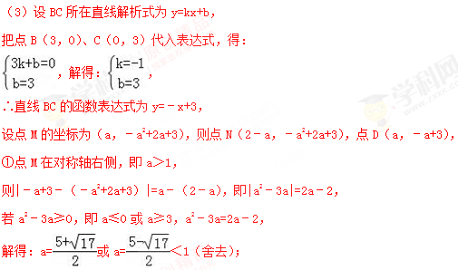
若a²﹣3a＜0，即0≤a≤3，a²﹣3a=2﹣2a，
解得：a=﹣1（舍去）或a=2；
②点M在对称轴右侧，即a＜1，
则|﹣a+3﹣（﹣a²+2a+3）|=2﹣a﹣a，即|a²﹣3a|=2﹣2a，
若a²﹣3a≥0，即a≤0或a≥3，a²﹣3a=2﹣2a，
解得：a=﹣1或a=2（舍）；
若a²﹣3a＜0，即0≤a≤3，a²﹣3a=2a﹣2，
解得：a=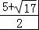（舍去）或a=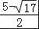；
综上，点M的横坐标为、2、﹣1、．
10.如图，在平面直角坐标系中，矩形OABC的边OA在y轴的正半轴上，OC在x轴的正半轴上，OA=1，OC=2，点D在边OC上且OD=1.25．
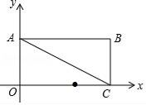
（1）求直线AC的解析式．
（2）在y轴上是否存在点P，直线PD与矩形对角线AC交于点M，使得△DMC为等腰三角形？若存在，直接写出所有符合条件的点P的坐标；若不存在，请说明理由．
（3）抛物线y=﹣x²经过怎样平移，才能使得平移后的抛物线过点D和点E（点E在y轴正半轴上），且△ODE沿DE折叠后点O落在边AB上O′处？
【解析】试题分析：（1）先确定点和点坐标，然后利用待定系数法求直线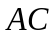的解析式；
（2）设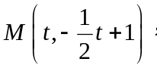讨论：当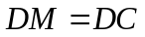时， 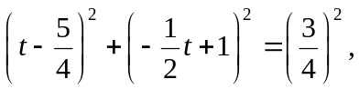解方程求出，再求出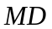的解析式，从而得到点坐标；当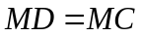时，易得点的坐标，接着求出的解析式，从而得到点坐标；当CM=CD时, 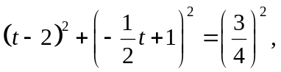解方程求出，再确定的解析式，从而得到点坐标；
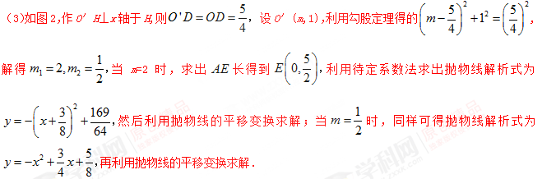
试题解析：(1)∵OA=1,OC=2,
∴A(0,1),C(2,0)，[来源:Z_xx_k.Com]
设直线AC的解析式为y=kx+b，
把A(0,1),C(2,0)代入得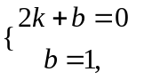解得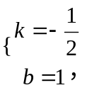
∴直线AC的解析式为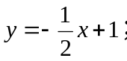
(2)存在.
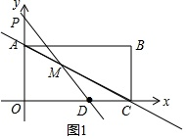
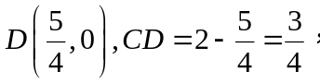
设
当DM=DC时, 解得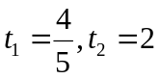 (舍去),则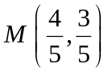,此时MD的解析式为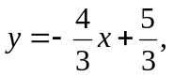 P点坐标为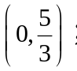
当MD=MC时,则M点的坐标为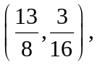此时MD的解析式为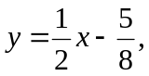 P点坐标为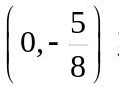
当CM=CD时, 解得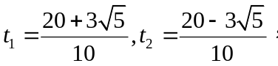
则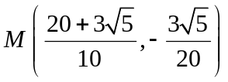或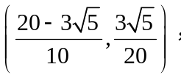
此时MD的解析式为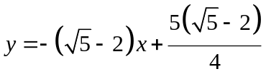或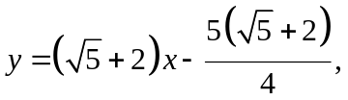 P点坐标为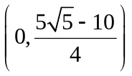或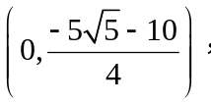
综上所述,P点坐标为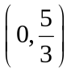或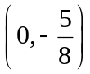或或;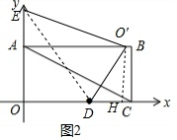
(3)△ODE沿DE折叠后点O落在边AB上O′处,如图2,作O′H⊥x轴于H,则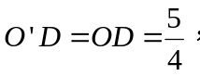
设O′(m,1)，
在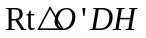中, 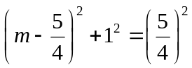, 解得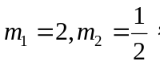
当m=2时,AO′=2,而EO′=EO=EA+1，
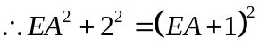,解得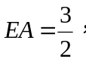
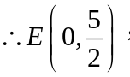
设平移的抛物线解析式为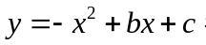
把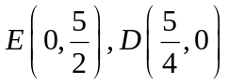代入得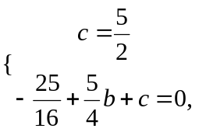解得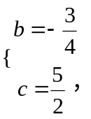
∴抛物线解析式为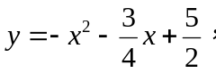
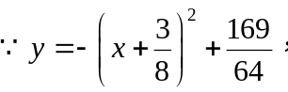
∴抛物线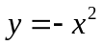先向左单位,再向上平移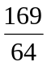单位，才能使得平移后的抛物线过点D和点E；
当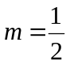时, 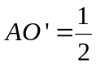,而EO′=EO=1−AE，
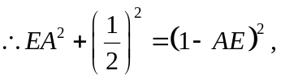解得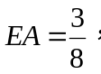
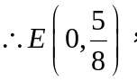
同样可得抛物线解析式为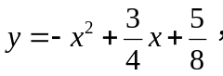
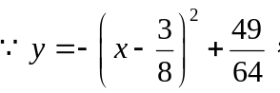
∴抛物线先向右单位,再向上平移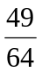单位，才能使得平移后的抛物线过点D和点E.学-科网

